Кузьминых Алена Владимировна

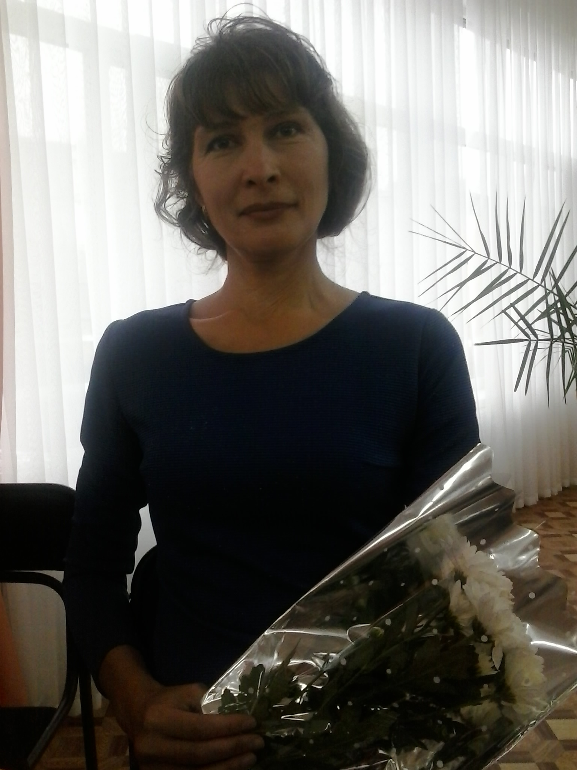
Кузьминых Алена Владимировна
Должность: воспитатель
Общий стаж: 33 года
Педагогический стаж: 33 года
Образование: высшее
Какое учебное заведение закончила и в каком году: ФГАОУ ВПО "Российский государственный профессионально-педагогический университет", 2012г.
Квалификация: Педагог-психолог
Специальность: "Педагогика и психология"
Квалификационная категория: первая (приказ Министерства общего и профессионального образования № 15-Д от 18.01.2017 года "Об утверждении решений Аттестационной комиссии Министерства общего и профессионального образования Свердловской области от 27 декабря 2016 года о результатах аттестации педагогических работников")
Курсы повышения квалификации:
1. "Психолого-педагогические основы деятельности воспитателя ДОУ", 72 часа, ГОУ СПО "Камышловский педагогический колледж", ноябрь 2006г.
2. "Актуальные вопросы теории и практики дошкольного образования с учетом введения ФГТ", 72 часа, ГБОУ СПО СО "Камышловский педагогический колледж", апрель 2013г.
3. "Интегративные технологии в психолого-педагогическом исследовании", ФГАОУ ВПО "Российский государственный профессионально-педагогический университет", сентябрь 2011г.
4. "Проектирование деятельности педагога дошкольного образования в соответствии с федеральным государственным образовательным стандартом дошкольного образования", 72 часа ГАОУ ДПО СО "Институт развития образования", сентябрь 2014г.
5. "Оказание первой (доврачебной) помощи работниками образовательных и дошкольных учреждений", 22 часа, ЧОУ ДПО "Инженерная академия", март 2017г.
6. "Система подготовки детей к школе в рамках дошкольной образовательной организации", 48 часов, Всероссийский научно-образовательный центр "Современные образовательные технологии" (ООО "ВНОЦ "СОТех"), 29.08.2017г.
7. "Сказочные лабиринты игры" - игровая технология интеллектуально-творческого развития детей дошкольного и младшего школьного возраста", авторский курс Воскобовича В.В., 36 часов, ООО "РИВ", Санкт-Петербург, с 18.06.2018г. по 21.06.2018г.
8. "Индивидуализация развивающей предметно-пространственной среды в ДОО: проектирование и создание", 32 часа, ГАОУ ДПО СО "Институт развития образования", г. Екатеринбург, с 08.10.2018г. по 11.10.2018г.
9. "Преодоление нарушений речи дошкольников", 3 часа, ООО "Агенство информационных и социальных технологий" Учебный центр "Всеобуч", г. Нижний Тагил, 27.04.2019г.
10. "Внутренний мониторинг качества образования в ДОО", 24 часа, ГАОУ ДПО СО "Институт развития образования", г. Екатеринбург, с 05.06.2019г. по 07.06.2019г.
11. "Организация инклюзивного образования детей с ограниченными возможностями здоровья в дошкольной образовательной организации", обучение с использованием дистанционных образовательных технологий, 72 часа, г. Екатеринбург, ГАОУ ДПО СО "Институт развития образования", с 08.10.2019г. по 23.10.2019г.
12. "Психолого-педагогическое сопровождение детей раннего возраста", 24 часа, г. Екатеринбург, ГАОУ ДПО СО "Институт развития образования", с 07.12.2020г. по 09.12.2020г.
13. «Навыки оказания первой помощи в образовательных организациях», 36 часов, ООО «Центр инновационного образования и воспитания», г. Саратов, 19.05.2021г.
14. «Профилактика гриппа и острых респираторных вирусных инфекций, в том числе новой коронавирусной инфекции (COVID-19)», 36 часов, ООО «Центр инновационного образования и воспитания», г. Саратов, 21.05.2021г.
15. «Обеспечение санитарно-эпидемиологических требований к образовательным организациям согласно СП 2.4.3648-20», 36 часов, ООО «Центр инновационного образования и воспитания», г. Саратов, 21.05.2021г.
16. "Культура речи детей дошкольного возраста", обучение с использованием ДОТ, 40 часов, г. Нижний Тагил, НТФ ГАОУ ДПО СО "Институт развития образования", с 01.10.2021г. по 28.10.2021г.
17. «Мультимедийные технологии в профессиональной деятельности педагога дошкольного образования», обучение с использованием ДОТ, 32 часа, ГАОУ ДПО СО «Институт развития образования», с 08.09.2022г. по 19.09.2022г.
18. "Роль воспитателя в реализации единого ядра содержания дошкольного образования в контексте новой федеральной образовательной программы дошкольного образования 2023", 144 часа, образовательная платформа "Университет Просвещения РФ" ООО Федерация развития образования", г. Брянск, 18.03.2023г. по 16.04.2023г.
19. "ФОП ДО: детальное изучение содержания, методик, практик", 144 часа, ООО "Агентство по современному образованию и науке", г. Брянск, с 15.09.2023 года по 14.10.2023г.
20. "Внедрение образовательной программы дошкольного образования "СамоЦвет" в условиях реализации ФГОС дошкольного образования", 24 часа, ГАОУ ДПО СО "Институт развития образования", г. Екатеринбург, с 28.03.2024г. по 30.03.2024г.

Семинары, вебинары, онлайн-марафоны:
1. "Формирование навыков медиалокации средствами STEAM-ОБРАЗОВАНИЯ", семинар-практикум, ООО "Центр развития СТЕАМ-ОБРАЗОВАНИЯ", г. Москва, 26.04.2020г.
2. Семинар в рамках Всероссийского образовательного марафона для работников дошкольной сферы образования "Организация образовательного процесса с детьми дошкольного возраста при условии самоизоляции" по теме: "Педагогическая профессия в 21 веке. Стратегия и перспективы для педагогов (воспитателей). Какие компетенции будут востребованы в ближайшее будущее. К чему следует готовиться уже сейчас", 2 часа, г. Новосибирск, УЦ ДО "Все Вебинары.ру", 29.04.2020г.
3. Семинар в рамках Всероссийского образовательного марафона для работников дошкольной сферы образования "Организация образовательного процесса с детьми дошкольного возраста при условии самоизоляции" по теме: "Особенности работы с детьми дошкольного возраста и их родителями в дистанционном режиме. Групповые и индивидуальные занятия. Как сделать занятие с детьми эффективными", 2 часа, г. Новосибирск, УЦ ДО "Все Вебинары.ру", 29.04.2020г.
4. Семинар в рамках Всероссийского образовательного марафона для работников дошкольной сферы образования "Организация . образовательного процесса с детьми дошкольного возраста при условии самоизоляции" по теме: "Дистанционный детский сад, как дополнительное образование (кружок)", 2 часа, г. Новосибирск, УЦ ДО "Все Вебинары.ру", 29.04.2020г.
5. Семинар в рамках Всероссийского образовательного марафона для работников дошкольной сферы образования "Организация образовательного процесса с детьми дошкольного возраста при условии самоизоляции" по теме: "Как организовать работу детского сада в условиях пандемии короновируса", 2 часа, г. Новосибирск, УЦ ДО "Все Вебинары.ру", 29.04.2020г.
6. Онлайн-марафон "Создаем онлайн-школу и онлайн-детский сад", Всероссийский форум "Педагоги России", 05.05.2020г.
7. "Создание сайта (сайт ДОУ, группы, визитка) в рамках компетенции работников образования в области ИКТ", семинар, Учебный Центр дополнительного профессионального образования "Все Вебинары.ру", г. Новосибирск, 12.05.2020г.
8. Семинар в рамках Всероссийского образовательного марафона для работников дошкольной сферы образования "Технология подготовки детей дошкольного возраста к школе в условиях современных реалий и требований ФГОС дошкольного образования" по теме: "Основные компоненты готовности к школе. Тесты на готовность и упражнения на подготовку", 2 часа, г. Новосибирск, УЦ ДО "Все Вебинары.ру", 12.05.2020г.
9. Семинар в рамках Всероссийского образовательного марафона для работников дошкольной сферы образования "Технология подготовки детей дошкольного возраста к школе в условиях современных реалий и требований ФГОС дошкольного образования" по теме: "Эффективная подготовка к школе детей дошкольного возраста в домашних условиях с применением современных технологий", 2 часа, г. Новосибирск, УЦ ДО "Все Вебинары.ру", 12.05.2020г.
10. Семинар в рамках Всероссийского образовательного марафона для работников дошкольной сферы образования "Технология подготовки детей дошкольного возраста к школе в условиях современных реалий и требований ФГОС дошкольного образования" по теме: "Социализация детей дошкольного возраста, как инструмент адаптации при переходе на вторую ступень образования", 2 часа, г. Новосибирск, УЦ ДО "Все Вебинары.ру", 12.05.2020г.
11. Семинар в рамках Всероссийского образовательного марафона для работников дошкольной сферы образования "Технология подготовки детей дошкольного возраста к школе в условиях современных реалий и требований ФГОС дошкольного образования" по теме: "Основные компоненты готовности к школе. Тесты на готовность и упражнения на подготовку", 2 часа, г. Новосибирск, УЦ ДО "Все Вебинары.ру", 12.05.2020г.
12. Семинар по теме: "Создание сайта (сайт ДОУ, группы, визитка) в рамках компетенции работников образования в области ИКТ", 2 часа, г. Новосибирск, УЦ ДО "Все Вебинары.ру", 12.05.2020г.
13. Всероссийский образовательный марафон для работников дошкольной сферы образования "Технология подготовки детей дошкольного возраста к школе, в условиях современных реалий и требований ФГОС дошкольного образования", Федеральный журнал "Профессия Воспитатель", 12.05.2020г.
14. Всероссийский образовательный марафон для работников дошкольной сферы образования "Выпускной бал в условиях самоизоляции в дошкольной сфере образования. Креативные идеи, решения", Федеральный журнал "Профессия Воспитатель", 12.05.2020г.
15. Онлайн-марафон "Инклюзивное образование. Вариативные модели обучения ребенка с РАС. Типы визуальной поддержки для детей с РАС", 2 часа, г. Екатеринбург, АНОДО "ЛингваНова", 18.05.2020г.
16. Курс семинаров по 10 темам: 1. «Реализация образовательной области «Социально-коммуникативное развитие», 3 часа. 2. «Реализация образовательной области «Познавательное развитие», 3 часа. 3. «Реализация образовательной области «Речевое развитие», 3 часа. 4. «Реализация образовательной области «Художественно-эстетическое развитие», 3 часа. 5. «Реализация образовательной области «Физическое развитие», 3 часа. 6. Реализация программ инклюзивного образования, 3 часа. 7. Реализация программ для детей раннего возраста, 3 часа. 8. Компетентное родительство, 3 часа. 9. Духовно-нравственное воспитание детей дошкольного возраста, 3 часа. 10. Управление ДОО: современные требования, 3 часа. Итого: 30 часов. ВОО «Воспитатели России», Москва, 01.06.2020г.
17. Всероссийский образовательный марафон для работников дошкольной сферы образования "Подготовка к началу нового учебного года с учетом современных реалий и требований ФГОС дошкольного образования" по теме: "Правила безопасности при неблагоприятной обстановке. Рекомендации и документация по предупреждению распространения инфекции COVID-19", УЦ ДПО "Все Вебинары.ру", 2 часа, г. Новосибирск, 23.06.2020г.
18. Всероссийский образовательный марафон для работников дошкольной сферы образования "Подготовка к началу нового учебного года с учетом современных реалий и требований ФГОС дошкольного образования" по теме: "Организация развивающей, стимулирующей речевое развитие коммуникативной среды в ДОУ при адаптации детей после самоизоляции и летних каникул", УЦ ДПО "Все Вебинары.ру", 2 часа, г. Новосибирск, 23.06.2020г.
19. Всероссийский образовательный марафон для работников дошкольной сферы образования "Подготовка к началу нового учебного года с учетом современных реалий и требований ФГОС дошкольного образования" по теме: "Адаптация к детскому саду для новичков и тех, кто долго не посещал ДОУ. Как минимизировать и облегчить адаптацию. Работа с детьми и родителями", УЦ ДПО "Все Вебинары.ру", 2 часа, г. Новосибирск, 23.06.2020г.
20. Всероссийский образовательный марафон для работников дошкольной сферы образования "Подготовка к началу нового 2020-2021 учебного года с учетом современных реалий и требований ФГОС дошкольного образования", УЦ ДПО "Все Вебинары.ру", Федеральный журнал "Профессия Воспитатель", 23.06.2020г.
21. "Вопросы профилактики и организации комплекса профилактических и противоэпидемических мероприятий при возникновении очагов гриппа, ОРВИ, внебольничных пневмоний и новой короновирусной инфекции", вебинар, МЗ СО ГБПОУ "Свердловский областной медицинский колледж" Центр охраны здоровья детей и подростков, г. Екатеринбург, 18.09.2020г.
22. "Методики обучения детей с расстройствами аутистического спектра новым навыкам", вебинар, ГБУ СО "Ирбитский ЦППМСП", г. Ирбит, 25.09.2020г.
23. "Выявление и преодоление нарушений развития у детей раннего возраста", вебинар, ГБУ СО "Ирбитский ЦППМСП", г. Ирбит, 03.11.2020г.
24. "Поддерживающие методики при формировании новых навыков у детей с расстройствами аутистического спектра дошкольного возраста", вебинар, ГБУ СО "Ирбитский ЦППМСП", г. Ирбит, 27.11.2020г.
25. "Воспитаем здорового ребенка", Всероссийский форум "Воспитатели России", ВОО "Воспитатели России", г. Москва, 18.12.2020г.
26. "Мастер-класс "Рисуют все!", семинар-практикум, ООО "Центр развития СТЕАМ-ОБРАЗОВАНИЯ", г. Москва, 20.12.2020г.
27. "Проектирование адаптированной образовательной программы для детей дошкольного возраста с расстройствами аутистического спектра", вебинар, ГБУ СО "Ирбитский ЦППМСП", г. Ирбит, 28.01.2021г.
28. "Игры на взаимодействие с детьми раннего возраста: играем без игрушек", вебинар, ГБУ СО "Ирбитский ЦППМСП", г. Ирбит, 10.02.2021г.
29. "Мастер-класс "Коллаж", семинар-практикум, ООО "Центр развития СТЕАМ-ОБРАЗОВАНИЯ", г. Москва, 20.02.2021г.
30. "Преодоление нарушений речевого развития у детей 4-7 лет", вебинар, ГБУ СО "Ирбитский ЦППМСП", г. Ирбит, 22.03.2021г.
31. "Организация работы с детьми с задержкой психического развития в условиях инклюзивной группы детского сада", вебинар, ГБУ СО "Ирбитский ЦППМСП", г. Ирбит, 17.09.2021г.
32. "Воспитаем здорового ребенка. Цифровая эпоха", форум, ВОО "Воспитатели России", г. Москва, 06.10.2021г.
33. "Подвижные игры и упражнения для детей раннего возраста с синдромом дефицита внимания и гиперактивностью", вебинар, ГБУ СО "ЦППМСП "Ресурс", г. Екатеринбург, 21.10.2021г.
34. "Опыт реализации программы "От Фребеля до робота: растим будущих инженеров (лучшие практики)", марафон, ВОО "Воспитатели России", г. Москва, 24.11.2021г.
35. "Обучение детей с расстройствами аутистического спектра чтению и письму методом глобального чтения через создание "Личного букваря", ГБУ СО "Ирбитский ЦППМСП", г. Ирбит, 15.12.2021г.
36. "Воспитаем здорового ребенка", форум, ВОО "Воспитатели России", г. Москва, 17.12.2021г.
37. "Нормативно-правовые и организационно-методические аспекты деятельности педагога-психолога и социального педагога в рамках психолого-педагогического сопровождения обучающихся", вебинар, ГБУ СО "Ирбитский ЦППМСП", г. Ирбит, 21.12.2021г.
38. "Что делать родителям, если ребенок не говорит или плохо говорит", обучающий курс, ГБУ СО "Ирбитский ЦППМСП", г. Ирбит, 30.12.2021г.
39. "Сервис "К школе готов!" для развития и обучения детей 6-7 лет", вебинар, АО "Издательство "Просвещение", г. Москва, 01.02.2022г.
40. "Система работы детского сада по подготовке детей к обучению в школе", вебинар, АО "Издательство "Просвещение", г. Москва, 01.02.2022г.
41. "Обновленные ФГОС: обсуждаем, готовимся к внедрению", вебинар, АО "Издательство "Просвещение", г. Москва, 09.02.2022г.
42. "Развитие понимания речи у детей раннего и дошкольного возраста", вебинар, ГБУ СО "Ирбитский ЦППМСП", г. Ирбит, 09.02.2022г.
43. "Современные форматы взаимодействия родителей и специалистов сопровождения", онлайн-конференция, АО "Издатальство "Просвещение", г. Москва, 18.02.2022г.
44. "Ребенок открывает окружающий мир: познание через исследование", вебинар, АО "Издательство "Просвещение", г. Москва, 24.03.2022г.
45. "Подготовка детей к обучению в школе", вебинар-практикум, ГБУ СО "Ирбитский ЦППМСП", г. Ирбит, 10.03.2022г.
46. "Готов ли ваш ребенок к школе?", вебинар, ГБУ СО "Ирбитский ЦППМСП", г. Ирбит, 17.03.2022г.
47. "Что делать, если у ребенка расстройство аутистического спектра?", вебинар, ГБУ СО "Ирбитский ЦППМСП", г. Ирбит, 31.03.2022г.
48. "Стратегии командного сотрудничества по сопровождению детей с расстройствами аутистического спектра", вебинар, ГБУ СО "Ирбитский ЦППМСП", г. Ирбит, 01.04.2022г.
49. "Организация деятельности консилиума по выполнению рекомендаций ПМПК: проблемный анализ, задачи, практические и методические решения", вебинар, ГБУ СО "Ирбитский ЦППМСП", г. Ирбит, 08.04.2022г.
50. "Подготовка к школе детей с ограниченными возможностями здоровья", вебинар, ГБУ СО "Ирбитский ЦППМСП", г. Ирбит, 13.04.2022г.
51. "Патриотическое воспитание детей дошкольного возраста в ДОО в условиях проведения специальной военной операции на Украине", конференция, ООО Учебный центр профессиональной переподготовки и повышения квуалификации "Знания", г. Новосибирск, 17.04.2022г.
52. "Педагогическая диагностика: как определить уровень развития ребенка дошкольного возраста", вебинар, АО "Издательство "Просвещение", г. Москва, 18.04.2022г.
53. "Особенности взаимодействия и общения с детьми дошкольного возраста с синдромом гиперактивности и дефицитом внимания", вебинар, ГБУ СО "Ирбитский ЦППМСП", г. Ирбит, 20.04.2022г.
54. "Формирование звуко-слоговой структуры слова у детей дошкольного возраста", вебинар, ГБУ СО "Ирбитский ЦППМСП", г. Ирбит, 27.04.2022г.
55. "Что важно знать родителям будущих первоклассников об учебной деятельности?", вебинар, АО "Издательство "Просвещение", г. Москва, 22.04.2022г.
56. "Социализация детей дошкольного возраста посредством формирования культурно-гигиенических умений и навыков", семинар, автор методик по семейному воспитанию Метенова Н.М., г. Ярославль, 27.04.2022г.
57. "Дошкольное воспитание: новые ориентиры для педагогов и родителей", форум, ВОО "Воспитатели России", г. Москва, 29.04.2022г.
58. "Мнемотехника для детей 6-9 лет", мастер-класс, Академия педагогов России и стран СНГ, 02.05.2022г.
59. "Формирование грамматического строя у детей дошкольного возраста", вебинар, ГБУ СО "Ирбитский ЦППМСП", г. Ирбит, 18.05.2022г.
60. "К школе готов! Используем цифровой сервис при подготовке к школе", вебинар, АО "Издательство "Просвещение", г. Москва, 18.05.2022г.
61. "Алгоритмы деятельности педагогов и специалистов при решении психолого-педагогического сопровождения", вебинар, ГБУ СО "Ирбитский ЦППМСП", г. Ирбит, 22.09.2022г.
62. "Организация комфортной среды дома для успешной учебы в школе", вебинар, ГБУ СО "Ирбитский ЦППМСП", г. Ирбит, 24.09.2022г.
63. "Как родителям и педагогам учитывать психологические особенности развития детей с нарушениями речи", вебинар, ГБУ СО "Ирбитский ЦППМСП", г. Ирбит, 28.09.2022г.
64. "Как развивать желание говорить у детей с нарушениями речи", вебинар, ГБУ СО "Ирбитский ЦППМСП", г. Ирбит, 30.09.2022г.
65. "Дошкольное образование детей с РАС: реализация АООП и применение доказательных практик", вебинар, 16 часов, ФГБОУ ВО Московский ресурсный центр по организации комплексного сопровождения детей с РАС, 12.10-13.10.2022г.
66. "Игра как фактор гармоничного и дисгармоничного психического развития в детском возрасте", вебинар, ГБУ СО "Ирбитский ЦППМСП", г. Ирбит, 01.11.2022г.
67. "Алгоритм деятельности психолого-педагогического консилиума по выявлению, сопровождению детей с трудностями обучения и развития", вебинар, ГБУ СО "Ирбитский ЦППМСП", г. Ирбит, 08.12.2022г.
68. "Профилактика групповой и вспышечной заболеваемости ОКИ в организованных коллективах, диагностика и организация комплекса противоэпидемических мероприятий", вебинар, Министерство здравоохранения СО ГБПОУ "Свердловский областной медицинский колледж" Центр охраны здоровья детей и подростков, 09.12.2022г.
69. "Об играх и игрушках детей дошкольного возраста", вебинар, ГБУ СО "Ирбитский ЦППМСП", г. Ирбит, 14.12.2022г.
70. "Нарушения речи у детей с расстройствами аутистического спектра: с чего начать?", вебинар, ГБУ СО "Ирбитский ЦППМСП", г. Ирбит, 08.02.2023г.
71. "Нарушение понимания речи у детей с расстройствами аутистического спектра: как помочь ребенку?", вебинар, ГБУ СО "Ирбитский ЦППМСП", г. Ирбит, 21.02.2023г.
72. "Развитие подражания у детей с расстройствами аутистического спектра с целью формирования и развития речи", вебинар, ГБУ СО "Ирбитский ЦППМСП", г. Ирбит, 09.03.2023г.
73. "Как подготовить ребенка к школьным нагрузкам. На что обратить внимание родителям", вебинар, ГБУ СО "Ирбитский ЦППМСП", г. Ирбит, 15.03.2023г.
74. "Проектирование и реализация образовательных программ для детей с ОВЗ в детском саду", вебинар, ГБУ СО "Ирбитский ЦППМСП", г. Ирбит, 22.03.2023г.
75. "Воспитание социальной уверенности у детей дошкольного возраста в семье", вебинар, Центр психолого-педагогической, методической и консультативной помощи, г. Щадринск, 30.03.2023г.
76. "Стратегии помощи детям с расстройствами аутистического спектра. Алгоритм обучения навыкам коммуникации. Формирование умения выражать просьбу, согласие, несогласие", вебинар, ГБУ СО "Ирбитский ЦППМСП", г. Ирбит, 06.04.2023г.
77. "Важность дошкольного образования", научно-методическая конференция, Методический совет при информационно-образовательном издательстве "Вестник Просвещения", г. Москва, 16.04.2023г.
78. "Основные аспекты новой федеральной образовательной программы дошкольного образования", серия вебинаров, Научно-методический совет при Редакционной коллегии Издательского дома "Журнал ШКОЛА", г. Москва, 16.04.2023г.
79. "Деятельность современного воспитателя детского сада в рамках ФГОС ДО", серия семинаров, Научно-экспертный совет при издательстве "Школьный Альмонах", г. Москва, 16.04.2023г.
80. "Роль воспитателя в дошкольном учреждении", педагогические чтения, Научно-методический совет образовательной платформы "Университет Просвещения РФ", г. Москва, 16.04.2023г.
81. "Организация тьюторского сопровождения детей с ограниченными возможностями здоровья в детском саду и оказание им помощи ассистентом (помощником)", вебинар, ГБУ СО "Ирбитский ЦППМСП", г. Ирбит, 27.04.2023г.
82. "Взаимодействие с родителями в соответствии с ФОП ДО", вебинар, Всероссийское образовательно-просветительское издание "Школьный альмонах", г. Москва, 14.10.2023г.
83. "Выбор методов воспитания и обучения детей согласно ФОП ДО", научно-методическая конференция, Методический совет при информационно-образовательном издательстве "Вестник Просвещения", г. Москва, 14.10.2023г.
84. "Способы и направления поддержки детской инициативы согласно ФОП ДО", вебинар, Научно-методический совет при Редакционной коллегии Издательского дома "Журнал ШКОЛА", г. Москва, 14.10.2023г.
85. "Детская агрессия в дошкольном возрасте - в чем причины и как помочь ребенку", вебинар, ГБУ СО "Ирбитский ЦППМСП", г. Ирбит, 16.11.2023г.
86. "Оказание услуг ранней помощи как подготовка ребенка в детском саду", научно-практическая конференция, ГБОУ СО "Центр психолого-педагогической, медицинской и социальной помощи "Ресурс", г. Екатеринбург, 23.11.2023г.
87. "Подготовка к обучению грамоте детей дошкольного возраста в соответствии с ФГОС", вебинар, ГБУ СО "Ирбитский ЦППМСП", г. Ирбит, 30.11.2023г.
88. "Формирование экологического сознания дошкольников как средство воспитания патриотизма в условиях реализации ФОП ДО", автор методик по семейному воспитанию Н.М. Метенова, 18.01.2024г.
89. "Как помочь ребенку-дошкольнику успешно подготовиться к освоению письма и чтения в школе", вебинар, ГБУ СО "Ирбитский ЦППМСП", г. Ирбит, 26.01.2024г.
90. "Планирование и организация образовательной деятельности в условиях реализации ФГОС ДО и ФОП ДО", ГАУО ДПО СО "Институт развития образования", 8 часов, вебинар, г. Екатеринбург, 06.02.2024г.-08.02.2024г.
91. "Игры и игрушки как фактор гармоничного и дисгармоничного развития ребенка", вебинар, ГБУ СО "Ирбитский ЦППМСП", г. Ирбит, 16.02.2024г.
92. "Вам рекомендовали обратиться в ПМПК: для чего, почему и как?", вебинар, ГБУ СО "Ирбитский ЦППМСП", г. Ирбит, 17.02.2024г.
93. "Игры и игрушки детей первого года жизни", вебинар, ГБУ СО "Ирбитский ЦППМСП", г. Ирбит, 13.03.2024г.
94. "Что делать, если ребенок не умеет играть один", вебинар, ГБУ СО "Ирбитский ЦППМСП", г. Ирбит, 20.03.2024г.
95. "Математический калейдоскоп: развитие математических представлений в повседневной деятельности", вебинар, ГБУ СО "Ирбитский ЦППМСП", г. Ирбит, 21.03.2024г.
96. "Предшкольная математическая подготовка в соответствии с ФГОС ДО и ФОП ДО", 2 часа, вебинар, Учебно-методический центр "Школа 2100", г. Москва, 11.04.2024г.
97. "Особенности использования игровых методов в работе с детьми с общим недоразвитием речи", вебинар, проект "Мерсибо", г. Москва, 17.04.2024г.
98. "Постановка звуков силами родителей Звук Р.", обучающее мероприятие, ГБУ СО "Ирбитский ЦППМСП", г. Ирбит, 17.05.2024г.
99. "Как развить ответственность и самостоятельность детей, и почему это так важно", обучающее мероприятие, ГБУ СО "Ирбитский ЦППМСП", г. Ирбит, 20.05.2024г.
100. "В детский сад - легко", обучающее мероприятие, ГБУ СО "Ирбитский ЦППМСП", г. Ирбит, 21.05.2024г.
101. "Влияние экранного времени, мультфильмов и гаджетов на развитие ребенка", обучающее мероприятие, ГБУ СО "Ирбитский ЦППМСП", г. Ирбит, 22.05.2024г.
102. "Дворовые игры: дети, движение, дружба", обучающее мероприятие, ГБУ СО "Ирбитский ЦППМСП", г. Ирбит, 23.05.2024г.
103. "Постановка звуков силами родителей: звук "к"", обучающее мероприятие, ГБУ СО "Ирбитский ЦППМСП", г. Ирбит, 24.05.2024г.
104. "Срывы, проблемное поведение и агрессия ребенка. Сенсорные стратегии помощи", обучающее мероприятие, ГБУ СО "Ирбитский ЦППМСП", г. Ирбит, 29.05.2024г.
105. "Как оценить развитие малыша. Оказание ранней помощи детям", обучающее мероприятие, ГБУ СО "Ирбитский ЦППМСП", г. Ирбит, 11.07.2024г.
106. "Пальчиками играем - речь развиваем", обучающее мероприятие, ГБУ СО "Ирбитский ЦППМСП", г. Ирбит, 25.07.2024г.
107. "Постановка звуков силами родителей: звук "Г", обучающее мероприятие, ГБУ СО "Ирбитский ЦППМСП", г. Ирбит, 26.07.2024г.
108. "Медиативные технологии в разрешении конфликтов. Как разрешать конфликты с детьми", обучающее мероприятие, ГБУ СО "Ирбитский ЦППМСП", г. Ирбит, 26.07.2024г.
109. "Постановка звуков силами родителей: звук "Х", обучающее мероприятие, ГБУ СО "Ирбитский ЦППМСП", г. Ирбит, 31.07.2024г.
110. "Как родителю подготовить себя к новому учебному году", обучающее мероприятие, ГБУ СО "Ирбитский ЦППМСП", г. Ирбит, 06.09.2024г.
111. "Гласные звуки: как помочь малышам освоить первые звуки речи", обучающее мероприятие, ГБУ СО "Ирбитский ЦППМСП", г. Ирбит, 13.09.2024г.
112. "Скандал по всем правилам, или Как справиться с детской истерикой", обучающее мероприятие, ГБУ СО "Ирбитский ЦППМСП", г. Ирбит, 16.09.2024г.
113. "Ваш ребенок сможет все: помогите ребенку организоваться!", обучающее мероприятие, ГБУ СО "Ирбитский ЦППМСП", г. Ирбит, 17.09.2024г.
114. "Мы с тобой так крепко связаны: о привязанности между детьми и родителями", обучающее мероприятие, ГБУ СО "Ирбитский ЦППМСП", г. Ирбит, 18.09.2024г.
115. "Что делать, если ребенок говорит плохие слова", обучающее мероприятие, ГБУ СО "Ирбитский ЦППМСП", г. Ирбит, 19.09.2024г.
116. "Гласные звуки: как помочь малышам освоить первые звуки речи. Звук О", обучающее мероприятие, ГБУ СО "Ирбитский ЦППМСП", г. Ирбит, 27.09.2024г.
117. "Гласные звуки: как помочь малышам освоить первые звуки речи. Звук И", обучающее мероприятие, ГБУ СО "Ирбитский ЦППМСП", г. Ирбит, 04.10.2024г.
118. "Гласные звуки: как помочь малышам освоить первые звуки речи. Звук Э", обучающее мероприятие, ГБУ СО "Ирбитский ЦППМСП", г. Ирбит, 11.10.2024г.
119. "Год до школы: на что обратить внимание родителям будущих первоклассников", обучающее мероприятие, ГБУ СО "Ирбитский ЦППМСП", г. Ирбит, 01.11.2024г.
120. "Гласные звуки: как помочь малышам освоить первые звуки речи. Звук Ы", обучающее мероприятие, ГБУ СО "Ирбитский ЦППМСП", г. Ирбит, 08.11.2024г.
121. "Как научить ребенка ориентироваться в поостранстве, и почему это так важно в дошкольном возрасте", обучающее мероприятие, ГБУ СО "Ирбитский ЦППМСП", г. Ирбит, 14.11.2024г.
122. "Как помочь малышам освоить первые звуки речи. Звук Я", обучающее мероприятие, ГБУ СО "Ирбитский ЦППМСП", г. Ирбит, 15.11.2024г.
123. "Как живо, весело и интересно развивать фонматический слух у детей старшего дошкольного возраста", обучающее мероприятие, ГБУ СО "Ирбитский ЦППМСП", г. Ирбит, 21.11.2024г.
124. "Как помочь малышам освоить первые звуки речи. Звук М", обучающее мероприятие, ГБУ СО "Ирбитский ЦППМСП", г. Ирбит, 22.11.2024г.
125. "Как помочь малышам освоить первые звуки речи. Звук "П", обучающее мероприятие, ГБУ СО "Ирбитский ЦППМСП", г. Ирбит, 29.11.2024г.
126. "Ребенок кусается: почему это происходит в разном возрасте и что с этим делать", обучающее мероприятие, ГБУ СО "Ирбитский ЦППМСП", г. Ирбит, 04.12.2024г.
127. "Как влияет сформированность пространственного восприятия на успешное обучение в школе", обучающее мероприятие, ГБУ СО "Ирбитский ЦППМСП", г. Ирбит, 05.12.2024г.
128. "Как помочь малышам освоить первые звуки речи. Звук "Б", обучающее мероприятие, ГБУ СО "Ирбитский ЦППМСП", г. Ирбит, 06.12.2024г.

Консультация: «Рекомендации родителям по подготовке детей к школе!»
Понимая важность подготовки детей к школе, предлагаю рекомендации родителям, которые помогут дошкольнику спокойно перейти на новый этап своей жизни.
Рекомендации для родителей:
1. Помните, что кризис 7 лет – это временное явление, он пройдёт, его нужно пережить, как любые другие детские болезни.
2. Знайте, что причина острого протекания кризиса 7 лет – несоответствие родительского отношения и требований желаниям, и возможностям ребенка, поэтому необходимо подумать о том, все ли запреты обоснованны, и нельзя ли дать ребенку больше свободы и самостоятельности.
3. Постарайтесь, изменить, свое отношение к ребенку, он уже не маленький, внимательно отнеситесь к его мнениям и суждениям, постарайтесь его понять.
4. Тон приказа и назидание в этом возрасте малоэффективен, старайтесь не заставлять, а убеждать, рассуждать и анализировать вместе с ребенком возможные последствия его действий.
5. Если ваши отношения с ребенком приобрели характер непрекращающейся войны и бесконечных скандалов, вам нужно на какое-то время отдохнуть друг от друга: отправьте его к родственникам на несколько дней, а к его возвращению примите твердое решение не кричать и не выходить из себя во что бы то ни стало.
6. Как можно больше оптимизма и юмора в общении с детьми, это всегда помогает!
Стратегия позитивного оценивания ребенка:
1. Положительная оценка ребенка как личности, демонстрация доброжелательного к нему отношения («Я знаю, ты очень старался», «Ты умный мальчик» и т.д.).
2. Указания на ошибки, допущенные при выполнении задания, или нарушения норм поведения («Но сегодня зайчик у тебя не получился», «Но сейчас ты поступил неправильно, ты толкнул Машу»). Анализ причин допущенных ошибок и плохого поведения («Посмотри на этот рисунок, у зайчика головка меньше, чем туловище, а у тебя получилось наоборот», «Тебе показалось, что Маша толкнула тебя специально, но она это сделала не нарочно»).
3. Обсуждение вместе с ребенком способов исправления ошибок и допустимых в данной ситуации форм поведения.
4. Выражение уверенности в том, что у него все получится («Зайчик выйдет красивым; «Он не будет больше толкать девочек»).
Для формирования навыков, необходимых в школе, можно играть с детьми в различные игры, нацеленные на выработку и укрепление необходимых качеств и свойств (например: игра «Да» и «нет» не говорите, черный с белым не берите», целью, которой является развить у детей умение сосредоточиваться и концентрировать свое внимание).
Общие рекомендации по формированию адекватной самооценки и правильных представлений о себе у детей дошкольного возраста:
1. Оптимизация родительско – детских отношений: необходимо, чтобы ребенок рос в атмосфере любви, уважения, бережного отношения к его индивидуальным особенностям, заинтересованности в его делах и занятиях, уверенности и последовательности в воспитательных воздействиях со стороны взрослых.
2. Оптимизация отношений ребенка со сверстниками: необходимо создать условия для полноценного общения ребенка с другими; если у него возникают трудности в отношениях с ними, нужно выяснить причину и помочь дошкольнику приобрести уверенность в коллективе сверстников.
3. Расширение и обогащение индивидуального опыта ребенка: чем разнообразнее деятельность ребенка, чем больше возможностей для активных самостоятельных действий, тем больше у него возможностей для проверки своих способностей и расширения представлений о себе.
4. Развитие способности анализировать свои переживания и результаты своих действий и поступков: всегда положительно оценивая личность ребенка, необходимо вместе с ним оценивать результаты его действий, сравнивать с образцом, находить причины трудностей и ошибок и способы их исправления. При этом важно формировать у ребенка уверенность, что он справится с трудностями, добьется хороших успехов, у него все получится.
Этого события с одинаковым нетерпением ждут как дети, так и родители. «Мы скоро идём в школу!» - с гордостью говорят мамы и папы, бабушки и дедушки. «Я уже иду в первый класс!» - восторженно сообщает всем подряд, близким и посторонним, ваш ребёнок.
Наконец наступает день «икс» - первое сентября. Ваш малыш счастливо и гордо вышагивает впереди вас, таща на плечах свой самый первый ранец, до отказа набитый самыми первыми в его жизни школьными принадлежностями. Звучит первый звонок. И вот первоклашки усаживаются за парты… наверное, именно в этом момент они начинают понимать, как это серьёзно - школа.
Как это трепетно - дети и школа.
Однажды, в один далеко не прекрасный день, наш школьник со слезами на глазах сообщает» «Я больше не пойду в школу!». Вы в растерянности, ребёнок рыдает и наотрез отказывается собираться в школу. В чём причина?
Объяснений тому может быть великое множество – от страха остаться одному, без поддержки родителей, до конфликтных отношений с одноклассниками и учителями. Но самая распространенная причина нежелания детей идти в школу заключается в том, что они, попав в непривычную обстановку, не могут в ней адаптироваться, найти своё место в новом коллективе.
Отсюда частым последствием становится их страх перед посещением школы, дети упрямо отказываются туда идти. Здесь, в первую очередь, необходимо выяснить реальную причину отказа. Но, как бы то ни было, ни в коем случае нельзя позволять ребёнку остаться дома. Даже если причины, по которым он не хочет посещать школу, вполне реальны и объективны. Его боязнь только упрочится, а к ней может добавиться ещё и отставание по программе, что крайне нежелательно.
Вы должны быть тверды и настойчивы в своём стремлении вернуть вашего ребёнка в учебный класс школы. У ребёнка, особенно маленького, нет ещё мотивации, которая оправдывала бы посещение школы. Дети идут в школу, повинуясь родителям. Поэтому, в случае нежелания идти в школу, именно родители должны объяснить необходимость её посещения.
Ребёнку дошкольного возраста достаточно объяснить, что там он сможет узнать много нового и интересного. Детям постарше можно объяснить, что без образования для них будет закрыта дорога в будущее, или сослаться на закон, согласно которому все дети обязаны получить хотя бы базовое образование.
Безусловно, родители должны время от времени наведываться в школу, в которой учится их чадо. В силах родителей внушить ребёнку симпатию к учителю. Вы вполне можете сказать ему, что вам лично очень симпатичен его наставник. Дети склонны отвечать взаимностью на добрые чувства. Если они будут уверены в расположении учителя, это поможет им преодолеть барьер, возникающий у них в общении с новым человеком.
Пока ваш ребёнок мал, не оставляйте его в школьном дворе, проводите его до класса, пусть его встретит учитель. Со временем негативная реакция на школу утихнет. Обязательно интересуйтесь у учителя, как он ведёт себя после вашего ухода. Если его слезы прекращаются сразу после того, как вы исчезаете из поля зрения, можете перестать беспокоиться – адаптация прошла успешно.
Но бывает и так, что в школу отказываются идти дети, которые на протяжении нескольких лет охотно её посещали. В таком случае неизбежен разговор по душам. Вам необходимо выяснить, что же беспокоит ребёнка. Здесь не помешает и беседа с учителем. Внимательный педагог обязательно заметит неладное и поделится с вами своими соображениями о причине нежелания вашего чада ходить в школу. Здесь может быть всё что угодно – и неуспеваемость по предметам, и конфликт между учениками, и первая любовь. Вариантов бесчисленное множество. Немаловажное значение имеет и домашняя обстановка. Семейные неурядицы, развод родителей, смерть кого-то из близких – всё это отражается на способностях и желании ребёнка учиться. Обязательно скажите ему всю правду – ложь может только усугубить положение.
Объясните, что дела семейные – это одно, а учёба – совсем другое, что вы обязательно справитесь с трудностями, и самое лучшее, что он может сделать в трудную для семьи минуту – это избавить вас от беспокойства по поводу его успеваемости.
Однако родителям стоит знать: то, насколько хорошо и с каким удовольствием учится ваш ребёнок, зависит не только от него интеллекта. Отношение родителей к его учителю в значительной степени обуславливают школьные успехи ребёнка. Ведь именно у этого человека ему предстоит многому научиться, от него будет зависеть настроение ребёнка в школе, его желание учиться.
Никогда и ни при каких обстоятельствах не позволяйте себе пренебрежительных отзывов о наставнике вашего ребёнка. Старайтесь наладить теплые отношения с педагогами, добивайтесь взаимопонимания с ними. В конце концов, они хотят того же, что и вы – чтобы ваш ребёнок стал хорошо образованным человеком. Проявляйте понимание по отношению к учителям вашего ребёнка. Вы же знаете, насколько трудно проявлять справедливость и добиваться дисциплины, имея дело даже с двумя детьми, а в классе их не двое, и даже не четверо, а гораздо больше.
Ребёнку будет легче воспринимать критику из уст учителя, если он будет знать, что вы уважаете его и позитивно к нему относитесь. Дети всегда с большим вниманием относятся к критике от человека, который им нравится, и стараются изменить своё поведение.
Учителя – тоже люди. Они с большим пониманием будут воспринимать родительскую критику, если увидят, что к ним относятся с дружелюбием и без предубеждения. Старайтесь объективно относиться к рассказам своих детей – им свойственно очернять «несправедливого учителя» и обелять себя – «невинную жертву». Стремитесь разобраться и найти истину. Как правило, она где-то посередине. Будьте дружелюбны, сговорчивы, старайтесь не высказывать претензий в агрессивной форме, лучше завуалируйте свои чувства, выражая требования в виде пожеланий и просьб. Чаще хвалите учителя, благодарите его за прекрасное преподавание. скажите, что ваш ребёнок в восторге от методов изложения материала – всё это польстит ему и настроит на доброжелательное отношение к вам и вашему ребёнку.
И в самом деле, ведь у таких приятных людей ребёнок не может быть разгильдяем, верно? При хорошем отношении учитель пойдёт вам навстречу.
Не допускайте, чтобы ребенок скучал во время занятий. Если ребенку весело учиться, он учиться лучше. Интерес – лучшая из мотиваций, он делает детей по- настоящему творческими личностями и дает им возможность испытывать удовлетворение от интеллектуальных знаний.
Повторяйте упражнения. Развитие умственных способностей ребенка определяется временем и практикой. Если какое-то упражнение не получается, сделайте перерыв, вернитесь к нему позднее или предложите ребенку более легкий вариант.
Не проявляйте излишней тревоги по поводу недостаточных успехов и недостаточного продвижения вперед или даже некоторого регресса.
Будьте терпеливы, не спешите, не давайте ребенку задания, превышающие его интеллектуальные возможности.
В занятиях с ребенком нужна мера. Не заставляйте ребенка делать упражнение, если он вертится, устал, расстроен; займитесь чем-то другим. Постарайтесь определить пределы выносливости ребенка и увеличивайте длительность занятий каждый раз на очень небольшое время. Предоставьте ребенку возможность иногда заниматься тем делом, которое ему нравится.
Дети дошкольного возраста плохо воспринимают строго регламентированные, повторяющиеся, монотонные занятия. Поэтому при проведении занятий лучше выбирать игровую форму.
Развивайте в ребенке навыки общения, дух сотрудничества и коллективизма; научите ребенка дружить с другими детьми, делить с ними успехи и неудачи: все это пригодится в социально сложной атмосфере общеобразовательной школы.
Избегайте неодобрительной оценки, находите слова поддержки, чаще хвалите ребенка за его терпение, настойчивость и т.д. Никогда не подчеркивайте его слабости в сравнении с другими детьми. Формируйте у него уверенность в своих силах.
А самое главное, постарайтесь не воспринимать занятия с ребенком как тяжелый труд, радуйтесь и получайте удовольствие от процесса общения, никогда не теряйте чувство юмора. Помните, что у вас появилась прекрасная возможность подружиться с ребенком.
И еще несколько советов для родителей:
1. НЕ ПЕРЕГРУЖАЙТЕ НОВОЙ ИНФОРМАЦИЕЙ.
За оставшееся время никаких «хвостов» вы не подтянете. А если будете наседать на ребенка с чтением и счетом, вы сможете вызвать у него отрицательные эмоции по поводу школы. Конечно, почитать немножко, порешать несложные примеры можно, но все это должно быть в игровой, непринудительной форме. Кроме того, дошкольникам важно по несколько раз читать одни и те же книжки. Они, узнавая «материал», стараются подсказать рассказчику, что будет дальше, поправляют, если он допустил неточность. Это вырабатывает в них активность, и тогда им будет абсолютно несложно уже на первом уроке высказать свое «взрослое» мнение».
2. РАССКАЗЫВАЙТЕ ПОЗИТИВНЫЕ ИСТОРИИ ИЗ СВОЕЙ ШКОЛЬНОЙ ЖИЗНИ.
Важно сформировать у будущего школьника позитивное отношение к школе. Если ребенок хочет учиться и уверен, что в школе интересно, тогда неизбежный стресс, связанный с новыми правилами и распорядком дня, обилием незнакомых людей, будет успешно преодолен. Для этого чаще рассказывайте своему чаду забавные истории из своей школьной жизни.
3. НЕ ДЕЛАЙТЕ АКЦЕНТ НА ОЦЕНКАХ.
Многие родители допускают грубую ошибку, когда начинают стращать: «Читай, а то двойки мне будешь приносить». Важно акцентировать внимание ребенка на процессе учебы (ты узнаешь много нового, у тебя появятся новые друзья, ты станешь умным), а не на результате хороших оценках, которые вообще лучше не упоминать, тем более что в первом классе их не ставят.
4. НЕ ПУГАЙТЕ ШКОЛОЙ.
Ни в коем случае не ведите при ребенке разговоры, что у него «закончилось детство», не жалейте его: мол, бедненький, начинаются трудовые будни.
Даже в шутку не пугайте школой. Не стоит при малыше также обсуждать предстоящие расходы, сокрушаясь о дороговизне формы или канцтоваров.
5. ПОКУПАЙТЕ ШКОЛЬНЫЕ ПРИНАДЛЕЖНОСТИ ВМЕСТЕ С РЕБЕНКОМ.
Покупать портфель и все принадлежности для школы нужно с ребенком, тогда он оказывается вовлеченным в процесс подготовки к первому сентября. Пусть малыш сам выберет себе пенал, ручки, карандаши и линейки, тетради с красочным рисунком на обложке. Придя домой, не прячьте покупки в шкаф — дайте их ребенку, чтобы он привык к новым для него вещам. Пусть он собирает портфель, носит его по квартире, раскладывает на столе тетради и карандаши, тогда простые указания учителя: «Достаньте красную ручку или тетрадь в линейку» не вызовут у малыша трудностей: он четко будет знать, где у него что лежит. Хорошо также сходить с ребенком в выбранную школу, если вы еще этого не сделали. Погуляйте возле школы. Так малыш быстрее привыкнет к новому месту.
6. ИГРАЙТЕ В ШКОЛУ.
Пусть все игрушки вашего чада пойдут в первый класс, а самая любимая станет учителем. В такой игре можно объяснить основные школьные правила: как сидеть за партой, как отвечать на уроке, как попроситься в туалет, что делать на перемене (15-минутные «уроки» должны чередоваться с пятиминутными «переменками»).
7. НАЧИНАЙТЕ ЖИТЬ ПО НОВОМУ РАСПОРЯДКУ ДНЯ.
За месяц до школы нужно плавно подгонять режим дня к новому распорядку. Старайтесь, чтобы ребенок ложился спать не позже десяти вечера, вставал в 7—8 утра. Очень важно сформировать у малыша представление о том, что за чем нужно делать утром и вечером. Для этого хорошо использовать пробковую или пластмассовую доску на стене, где можно прикрепить бумажки, писать, рисовать.
Для начала попробуйте наглядно объяснить, что нужно сделать перед сном: собрать портфель, приготовить одежду (трусики, маечку, носочки), проверить, чистая ли форма. Все эти действия лучше обозначать рисунками: портфель, разложенные вещи на стуле. В преддверии первого сентября выполняйте этот ритуал, играя. Пусть ребенок собирает свои детские книжки в портфель, складывает одежду на стул. С помощью рисунков можно изобразить и утренний распорядок: умываемся, одеваемся, кушаем, чистим зубы, облачаемся в школьную форму, чистим обувь, выходим из дома. Все это поможет малышу лучше понять, как строится его день.
8. ПОДРУЖИТЕ МАЛЫША С ЧАСАМИ
Необходимый для школы навык — ориентация во времени. Если ваш малыш еще не разбирается, который час, научите его этому. Многим деткам легче ориентироваться по электронным часам. Малыш должен знать, что значит четверть часа, полчаса, через час. Повесьте в детской большие часы (любые, главное, чтобы ребенок мог узнавать по ним время). Во время чтения, игры или еды можно поставить часы на стол и обратить внимание ребенка на то, во сколько началось действие и во сколько оно закончилось.
9. ПОБОЛЬШЕ КОМАНДНЫХ ИГР
В школе есть правила, которые необходимо выполнять: сидеть за партой, вставать, когда разрешит учитель, не кричать. Без понимания этих элементарных законов ребенку будет трудно в 1-м классе. Чтобы развить в малыше умение подчиняться и играть по правилам, используйте командные игры. Благодаря им ребенок усвоит, что есть правила, которые надо выполнять, и что от этого зависит результат. Еще один важный урок, который дают малышу командные игры, — это спокойное отношение к проигрышу.
10. ТРЕНИРУЙТЕ ВНИМАНИЕ И ПАМЯТЬ
Хорошая игра на внимание: всем раздается одинаковый текст, засекается время и нужно как можно больше и быстрее найти и вычеркнуть букв «с». Проводите «занятия» сначала по 10 минут, назавтра 15, доведя время «урока» до той продолжительности, которая будет в школе. Тогда ребенка не будут так пугать бесконечные полчаса занятий. Еще можно почаще играть в «Отвернись и назови». Разложите на столе игрушки и дайте ребенку посмотреть на стол в течение 1-й минуты. Затем он отворачивается и называет игрушки, лежащие на столе. Усложняйте задачу: добавляйте игрушки, сокращайте время на запоминание. Можно заменить игрушку другой — ребенок, повернувшись, должен рассказать, что изменилось.
Успехов вам и – больше веры в себя и возможности своего ребенка!
Воспитатель: Кузьминых А.В.

достижения
1. Благодарственное письмо за подготовку призера по итогам конкурса работ по энергосбережению и экологии в рамках Всероссийского фестиваля "#ВместеЯрче 2022" (Конкурс рисунков и плакатов на тему "Энергия - основа всего"), 05.10.2022г., МОУ ДП "Детский экологический центр".
2. Благодарственное письмо за подготовку обучающихся к участию во Всероссийском детском творческом конкурсе "Новогодняя мастерская", Всероссийский СМИ "Высшая школа делового администрирования", 29.12.2022 года.
3. Диплом победителя 1 место в номинации "Оформление группы" во Всероссийском конкурсе для работников образования "Новогодняя сказка", Всероссийский СМИ "Высшая школа делового администрирования", 28.12.2022 года.
4. Благодарственное письмо за подготовку обучающихся к участию во Всероссийском конкурсе детских творческих работ "Время чудес", 12.01.2023 года.
5. Благодарственное письмо за подготовку обучающихся к участию во Всероссийском конкурсе детских творческих работ "Забавный пингвин", 26.01.2023 года.
6. Благодарственное письмо за подготовку обучающихся к участию во Всероссийском конкурсе детских творческих работ "Из конструктора я соберу", 02.02.2023 года.
7. Благодарственное письмо за подготовку обучающихся к участию во Всероссийском детском творческом конкурсе "Защитники Отечества", 22.02.2023 года.
8. Благодарственное письмо за подготовку обучающихся к участию во Всероссийском конкурсе детских творческих работ к Всемирному дню Земли "Экология планеты", Всероссийский СМИ "Высшая школа делового администрирования", 30.03.2023 года.
9. Благодарственное письмо за сотрудничество и подготовку воспитанников к участию в 1 Окружном детском Фестивале "Парад профессий", г. Богданович, МАДОУ "Малыш", апрель 2023 года.
10. Благодарность за участие в педагогических чтениях "Методы педагогической диагностики индивидуального развития детей по ФОП ДО", Научно-методический совет образовательной платформы "Университет квалификации РФ", г. Москва, 14.10.2023г.
11. Сертификат организатора Ежегодной Всероссийской олимпиады "Эколята - молодые защитники природы" 2023, ФГБОУ ДО "Федеральный центр дополнительного образования и организации отдыха и оздоровления детей", г. Москва, 06.11.2023г.
12. Благодарственное письмо за подготовку обучающихся к участию во Всероссийском детском творческом конкурсе, посвященному Дню отца "Мой папа - самый лучший!", "Высшая школа делового администрирования", 18.10.2023 года.
13. Благодарственное письмо за подготовку обучающихся к участию во Всероссийской познавательной онлайн-викторине "Как лес готовится к осени?", "Высшая школа делового администрирования", 19.10.2023 года.
14. Благодарственное письмо за подготовку обучающихся к участию во Всероссийском детском творческом конкурсе "Праздник к нам приходит!", "Высшая школа делового администрирования", 10.01.2024 года.
15. Благодарственное письмо за подготовку обучающихся к участию во Всероссийской онлайн-викторине "Зимушка-Зима", "Высшая школа делового администрирования", 11.01.2024 года.
16. Благодарственное письмо за подготовку обучающихся к участию во Всероссийском детском творческом конкурсе "Мой любимый снеговик", "Высшая школа делового администрирования", 17.01.2024 года.
17. Благодарственное письмо за подготовку обучающихся к участию во Всероссийском детском конкурсе новогодних поделок "Веселая головоломка", "Высшая школа делового администрирования", 18.01.2024 года.
18. Диплом участника Всероссийского конкурса "Новый год в детском саду", образовательный проект сообщество педагогов, г. Москва, 02.01.2024г.
19. Благодарственное письмо за подготовку обучающихся к участию во Всероссийском детском конкурсе работ из пластилина "Животные Крайнего Севера", "Высшая школа делового администрирования", 24.01.2024 года.
20. Благодарственное письмо за подготовку обучающихся к участию во Всероссийской познавательной онлайн-викторине "Пусть бегут неуклюже...", "Высшая школа делового администрирования", 25.01.2024 года.
21. Благодарственное письмо за подготовку обучающихся к участию во Всероссийской познавательной онлайн-викторине "Я и моя семья", "Высшая школа делового администрирования", 15.02.2024 года.
22. Благодарственное письмо за подготовку обучающихся к участию во Всероссийской познавательной онлайн-викторине "Привет, Весна!", "Высшая школа делового администрирования", 07.03.2024 года.
23. Благодарственное письмо за подготовку обучающихся к участию во Всероссийской детском творческом конкурсе, посвященном 8 Марта "Этот прекрасный женский день!", "Высшая школа делового администрирования", 13.03.2024 года.
24. Благодарственное письмо за подготовку обучающихся к участию во Всероссийской познавательной онлайн-викторине "Персонажи русских сказок", "Высшая школа делового администрирования", 21.03.2024 года.
25. Благодарственное письмо за подготовку обучающихся к участию во Всероссийском конкурсе детских рисунков "Грачи прилетели", "Высшая школа делового администрирования", 27.03.2024 года.
26. Благодарственное письмо за подготовку обучающихся к участию во Всероссийском конкурсе детских рисунков в нетрадиционных техниках рисования "Весенняя фантазия", "Высшая школа делового администрирования", 24.04.2024 года.
27. Благодарственное письмо за подготовку обучающихся к участию во Всероссийской познавательной онлайн-викторине "Пора в поход", "Высшая школа делового администрирования", 25.04.2024 года.
28. Благодарственное письмо за подготовку обучающихся к участию во Всероссийском детском творческом конкурсе "Мои домашние животные", "Высшая школа делового администрирования", 02.05.2024 года.
29. Благодарственное письмо за подготовку обучающихся к участию во Всероссийской познавательной онлайн-викторине "Я - музыкант!", "Высшая школа делового администрирования", 03.05.2024 года.
30. Благодарственное письмо за подготовку обучающихся к участию во Всероссийской познавательной онлайн-викторине "Юные врачи", "Высшая школа делового администрирования", 23.05.2024 года.
31. Благодарственное письмо за подготовку обучающихся к участию во Всероссийской познавательной онлайн-викторине "Повсюду звери", "Высшая школа делового администрирования", 05.09.2024 года.
32. Благодарственное письмо за подготовку обучающихся к участию во Всероссийской познавательной онлайн-викторине "Что такое осень", "Высшая школа делового администрирования", 19.09.2024 года.
33. Благодарственное письмо за подготовку обучающихся к участию во Всероссийском детском конкурсе поделок из природного материала "Лесные сюрпризы", "Высшая школа делового администрирования", 25.09.2024 года.
34. Благодарственное письмо за подготовку обучающихся к участию во Всероссийском детском творческом конкурсе ко Дню воспитателя и Дню учителя "Педагогам от всей души", "Высшая школа делового администрирования", 02.10.2024 года.
35. Благодарственное письмо за подготовку обучающихся к участию во Всероссийской познавательной онлайн-викторине "Я - грамотей!", "Высшая школа делового администрирования", 05.09.2024 года.
36. Благодарственное письмо за подготовку обучающихся к участию во Всероссийском детском творческом конкурсе "Лапки в порядке", "Высшая школа делового администрирования", 09.10.2024 года.
37. Благодарственное письмо за подготовку обучающихся к участию во Всероссийской познавательной онлайн-викторине ""Все о природе", Высшая школа делового администрирования", 10.10.2024 года.
38. Благодарственное письмо за организацию и проведение в образовательном учреждении Всероссийского урока "Эколята - молодые защитники природы", МОУ ДО "ДЭЦ", 23.10.2024г.
39. Сертификат об обучении по санитарно-просветительской программе "Основы здорового питания (для детей дошкольного возраста)", Федеральная служба по надзору в сфере защиты прав потребителей и благополучия человека, ФБУН "Новосибирский научно-исследовательский институт гигиены" Роспотребнвдзора, г. Новосибирск, октябрь 2024г.
40. Благодарственное письмо за подготовку обучающихся к участию во Всероссийской познавательной онлайн-викторине "В мире искусства", Высшая школа делового администрирования", 07.11.2024 года.
41. Благодарственное письмо за организацию в образовательном учреждении и активную поддержку участия детей и взрослых во Всероссийском экологическом диктанте - 2024, МОУ ДО "ДЭЦ", ноябрь 2024г.
42. Благодарность руководителю волонтерского отряда "Новое поколение" за активное участие в районной эколого-социальной акции "Новогодняя открытка моему солдату" (в рамках плана конкурсных мероприятий для дошкольных волонтерских отрядов Ирбитского МО на 2024-2025 учебный год), МОУ ДО "ДЭЦ", декабрь 2024г.
43. Благодарственное письмо за подготовку обучающихся к участию во Всероссийском детском творческом конкурсе "Раз, два, три - елочка гори!", Высшая школа делового администрирования", 09.01.2025 года.
44. Благодарственное письмо за подготовку обучающихся к участию во Всероссийской онлайн-викторине "Путешествие по былинам", Высшая школа делового администрирования", 10.01.2025 года.
45. Благодарственное письмо за подготовку обучающихся к участию во Всероссийской онлайн-викторине "Русские матрешки", Высшая школа делового администрирования", 11.01.2025 года.
46. Благодарственное письмо за подготовку обучающихся к участию во Всероссийской онлайн-викторине "Волшебные сказки Шарля Перро", Высшая школа делового администрирования", 16.01.2025 года.
47. Благодарственное письмо руководителю отряда "Эколята-дошколята" за активное сопровождение экологической деятельности на территории Ирбитского района в рамках Всероссийского природоохранного социально-образовательного проекта "ЭКОЛЯТА-ДОШКОЛЯТА" по итогам 2024-2025 учебного года, МОУ ДО "Детский экологический центр" ,04.08.2025г.
48. Благодарственное письмо за подготовку обучающихся к участию во Всероссийской познавательной онлайн-викторине ко Дню пожилого человека "Сказочные бабушки и дедушки", Высшая школа делового администрирования", 02.10.2025 года.
49. Благодарственное письмо за подготовку обучающихся к участию во Всероссийском детском конкурсе рисунков ко дню защиты животных "Краски доброты", Высшая школа делового администрирования", 08.10.2025 года.
50. Благодарственное письмо за подготовку обучающихся к участию во Всероссийской онлайн-викторине "В мире сказочных зверей", Высшая школа делового администрирования", 09.10.2025 года.

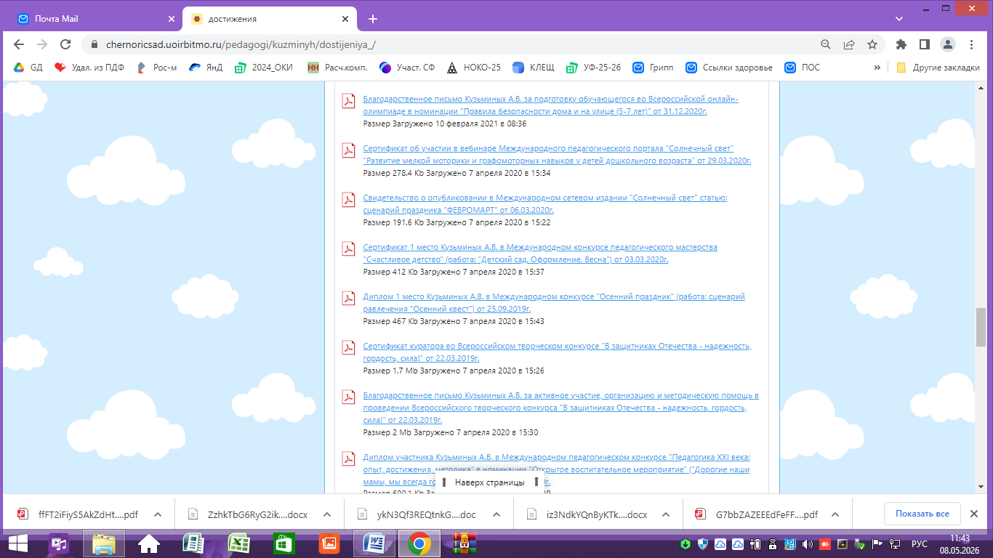

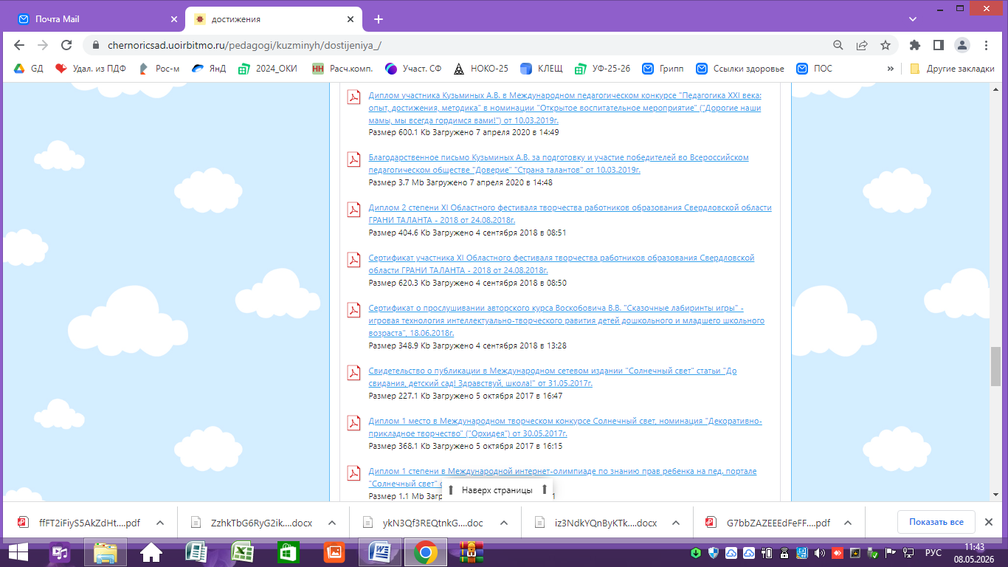
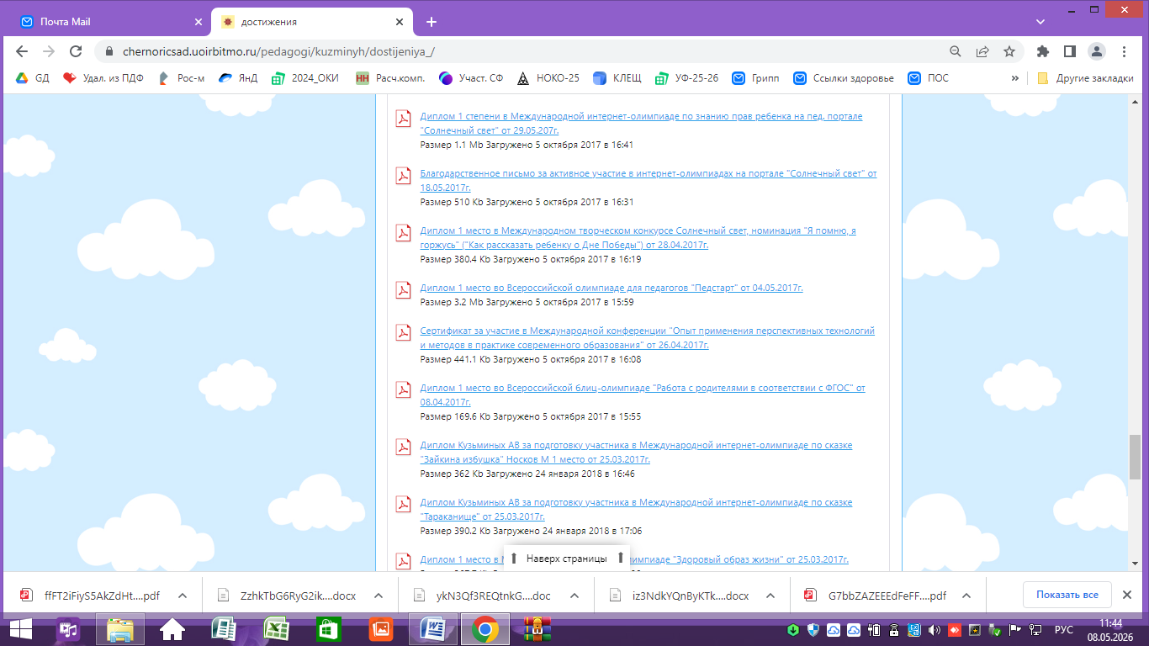
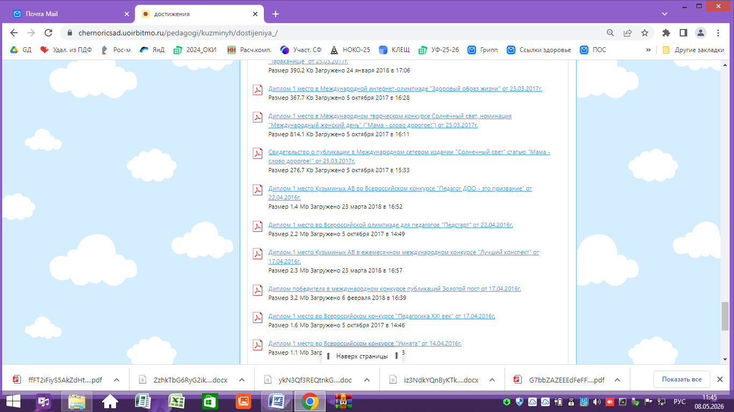
50. Благодарственное письмо за подготовку обучающихся к участию во Всероссийской онлайн-викторине "В мире сказочных зверей", Высшая школа делового администрирования", 09.10.2025 года.

достижения Кузьминых АВ
Благодарственное письмо Кузьминых А.В. за подготовку обучающегося во Всероссийской онлайн-олимпиаде в номинации "Правила безопасности дома и на улице (5-7 лет)" от 31.12.2020г.
Размер Загружено 10 февраля 2021 в 08:36

Сертификат об участии в вебинаре Международного педагогического портала "Солнечный свет" "Развитие мелкой моторики и графомоторных навыков у детей дошкольного возраста" от 29.03.2020г.
Размер 278.4 Kb Загружено 7 апреля 2020 в 15:34

Свидетельство о опубликовании в Международном сетевом издании "Солнечный свет" статью: сценарий праздника "ФЕВРОМАРТ" от 06.03.2020г.
Размер 191.6 Kb Загружено 7 апреля 2020 в 15:22

Сертификат 1 место Кузьминых А.В. в Международном конкурсе педагогического мастерства "Счастливое детство" (работа: "Детский сад. Оформление. Весна") от 03.03.2020г.
Размер 412 Kb Загружено 7 апреля 2020 в 15:37

Диплом 1 место Кузьминых А.В. в Международном конкурсе "Осенний праздник" (работа: сценарий равлечения "Осенний квест") от 25.09.2019г.
Размер 467 Kb Загружено 7 апреля 2020 в 15:43

Сертификат куратора во Всероссийском творческом конкурсе "В защитниках Отечества - надежность, гордость, сила!" от 22.03.2019г.
Размер 1.7 Mb Загружено 7 апреля 2020 в 15:26

Благодарственное письмо Кузьминых А.В. за активное участие, организацию и методическую помощь в проведении Всероссийского творческого конкурса "В защитниках Отечества - надежность, гордость, сила!" от 22.03.2019г.
Размер 2 Mb Загружено 7 апреля 2020 в 15:30

Диплом участника Кузьминых А.В. в Международном педагогическом конкурсе "Педагогика ХХI века: опыт, достижения, методика" в номинации "Открытое воспитательное мероприятие" ("Дорогие наши мамы, мы всегда гордимся вами!") от 10.03.2019г.
Размер 600.1 Kb Загружено 7 апреля 2020 в 14:49

Благодарственное письмо Кузьминых А.В. за подготовку и участие победителей во Всероссийском педагогическом обществе "Доверие" "Страна талантов" от 10.03.2019г.
Размер 3.7 Mb Загружено 7 апреля 2020 в 14:48

Диплом 2 степени XI Областного фестиваля творчества работников образования Свердловской области ГРАНИ ТАЛАНТА - 2018 от 24.08.2018г.
Размер 404.6 Kb Загружено 4 сентября 2018 в 08:51

Сертификат участника XI Областного фестиваля творчества работников образования Свердловской области ГРАНИ ТАЛАНТА - 2018 от 24.08.2018г.
Размер 620.3 Kb Загружено 4 сентября 2018 в 08:50

Сертификат о прослушивании авторского курса Воскобовича В.В. "Сказочные лабиринты игры" - игровая технология интеллектуально-творческого равития детей дошкольного и младшего школьного возраста", 18.06.2018г.
Размер 348.9 Kb Загружено 4 сентября 2018 в 13:28

Свидетельство о публикации в Международном сетевом издании "Солнечный свет" статьи "До свидания, детский сад! Здравствуй, школа!" от 31.05.2017г.
Размер 227.1 Kb Загружено 5 октября 2017 в 16:47

Диплом 1 место в Международном творческом конкурсе Солнечный свет, номинация "Декоративно-прикладное творчество" ("Орхидея") от 30.05.2017г.
Размер 368.1 Kb Загружено 5 октября 2017 в 16:15

Диплом 1 степени в Международной интернет-олимпиаде по знанию прав ребенка на пед. портале "Солнечный свет" от 29.05.207г.
Размер 1.1 Mb Загружено 5 октября 2017 в 16:41

Благодарственное письмо за активное участие в интернет-олимпиадах на портале "Солнечный свет" от 18.05.2017г.
Размер 510 Kb Загружено 5 октября 2017 в 16:31

Диплом 1 место в Международном творческом конкурсе Солнечный свет, номинация "Я помню, я горжусь" ("Как рассказать ребенку о Дне Победы") от 28.04.2017г.
Размер 380.4 Kb Загружено 5 октября 2017 в 16:19

Диплом 1 место во Всероссийской олимпиаде для педагогов "Педстарт" от 04.05.2017г.
Размер 3.2 Mb Загружено 5 октября 2017 в 15:59

Сертификат за участие в Международной конференции "Опыт применения перспективных технологий и методов в практике современного образования" от 26.04.2017г.
Размер 441.1 Kb Загружено 5 октября 2017 в 16:08

Диплом 1 место во Всероссийской блиц-олимпиаде "Работа с родителями в соответствии с ФГОС" от 08.04.2017г.
Размер 169.6 Kb Загружено 5 октября 2017 в 15:55

Диплом Кузьминых АВ за подготовку участника в Международной интернет-олимпиаде по сказке "Зайкина избушка" Носков М 1 место от 25.03.2017г.
Размер 362 Kb Загружено 24 января 2018 в 16:46

Диплом Кузьминых АВ за подготовку участника в Международной интернет-олимпиаде по сказке "Тараканище" от 25.03.2017г.
Размер 390.2 Kb Загружено 24 января 2018 в 17:06

Диплом 1 место в Международной интернет-олимпиаде "Здоровый образ жизни" от 25.03.2017г.
Размер 367.7 Kb Загружено 5 октября 2017 в 16:28

Диплом 1 место в Международном творческом конкурсе Солнечный свет, номинация "Международный женский день" ("Мама - слово дорогое!") от 25.03.2017г.
Размер 814.1 Kb Загружено 5 октября 2017 в 16:11

Свидетельство о публикации в Международном сетевом издании "Солнечный свет" статью "Мама - слово дорогое!" от 25.03.2017г.
Размер 276.7 Kb Загружено 5 октября 2017 в 15:33

Диплом 1 место Кузьминых АВ во Всероссийском конкурсе "Педагог ДОО - это призвание" от 22.04.2016г.
Размер 1.4 Mb Загружено 23 марта 2018 в 16:52

Диплом 1 место во Всероссийской олимпиаде для педагогов "Педстарт" от 22.04.2016г.
Размер 2.2 Mb Загружено 5 октября 2017 в 14:49

Диплом 1 место Кузьминых АВ в ежемесячном международном конкурсе "Лучший конспект" от 17.04.2016г.
Размер 2.3 Mb Загружено 23 марта 2018 в 16:57

Диплом победителя в международном конкурсе публикаций Золотой пост от 17.04.2016г.
Размер 3.2 Mb Загружено 6 февраля 2018 в 16:39

Диплом 1 место во Всероссийском конкурсе "Педагогика XXI век" от 17.04.2016г.
Размер 1.6 Mb Загружено 5 октября 2017 в 14:46

Диплом 1 место во Всероссийском конкурсе "Умната" от 14.04.2016г.
Размер 1.1 Mb Загружено 5 октября 2017 в 14:43

Сертификат 1 место на Международном образовательном портале "Лучший конспект занятия" от 26.01.2016г.
Размер 1.2 Mb Загружено 5 октября 2017 в 15:05

Сертификат 2 место на Международном образовательном портале "Лучшая методическая разработка" от 22.01.2016г.
Размер 1.2 Mb Загружено 5 октября 2017 в 15:01

